CON MARIA NEL CENACOLO PER UNA NUOVA PENTECOSTE

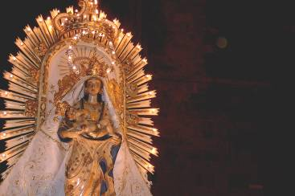
La festa di Maria Santissima dei Miracoli del 2010 era stata programmata in seguito alla riapertura della Chiesa Madre.
La chiesa materiale che torna a risplendere è immagine della Chiesa viva fatta dalle anime che risplendono per il fulgore della Grazia, e che, unite dall’amore, che è lo Spirito Santo effuso nei cuori, formano insieme la Chiesa viva del Dio vivente.
Se c’è un’immagine che rende visibile la Chiesa essa è il Cenacolo, dove gli Apostoli con Maria attendono la Pentecoste.
La Babele del nostro tempo, fatto di tensioni e divisioni, attende il fuoco di una nuova Pentecoste, fatta da cristiani formati alla scuola di Maria, ripieni di Spirito Santo, pronti ad operare per annunciare agli uomini la Buona Notizia.
In Cristo Risorto, primogenito della nuova umanità, essi sono chiamati ad essere famiglia del Padre e a costruire quel Regno di giustizia, verità, libertà, amore, pace e unità.
Maria, l’umile serva del Signore, guida il popolo degli umili verso il grande sogno di Dio: il mondo unito.
La comunità di Mistretta e dei Nebrodi, che la chiama “a bedda Matri”, sintesi di bellezza, bontà e amore, affidandosi a lei, s’impegna a costruire un futuro di speranza per le nuove generazioni onde fondare sui valori cristiani la crescita economica, sociale, culturale e religiosa delle nostre popolazioni.
La Settimana Mariana, che si svolgerà a Mistretta da 31 luglio all’otto agosto, è un momento di mobilitazione di tutti attorno alla Regina di Mistretta, dei Nebrodi e del mondo, perché con Lei, ripieni di Spirito Santo, costruiamo la nuova Pentecoste della Chiesa e dell’umanità.
Mistretta, 11 luglio 2010
Festa di San Benedetto, patrono d’Europa
Monsignor Michele Placido Giordano, arciprete di Mistretta
©MISTRETTA SENZA FRONTIERE 2010
©MISTRETTANEWS 2010

